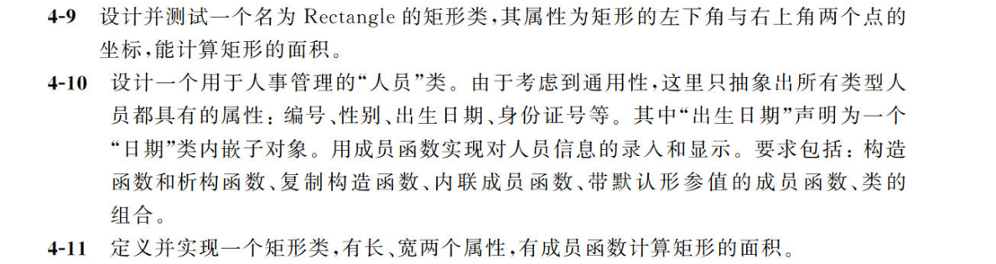

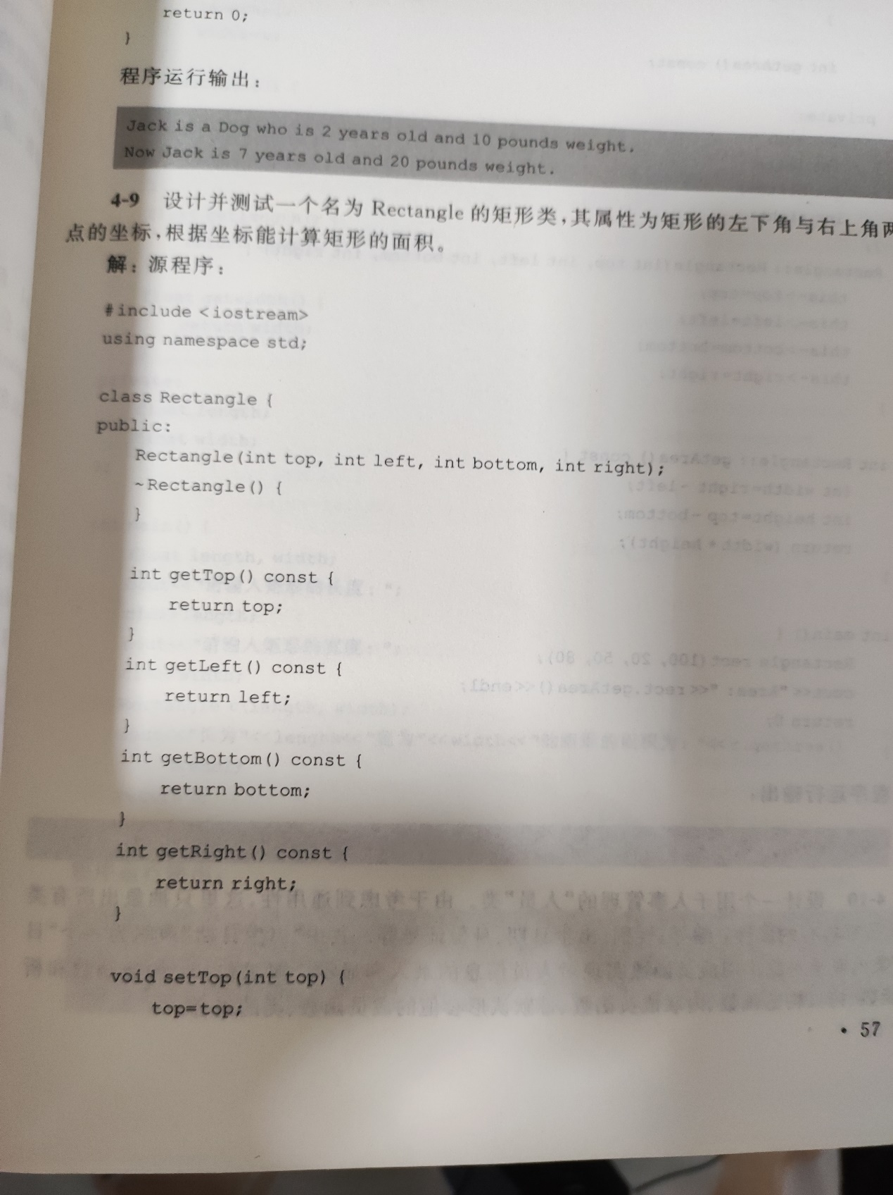

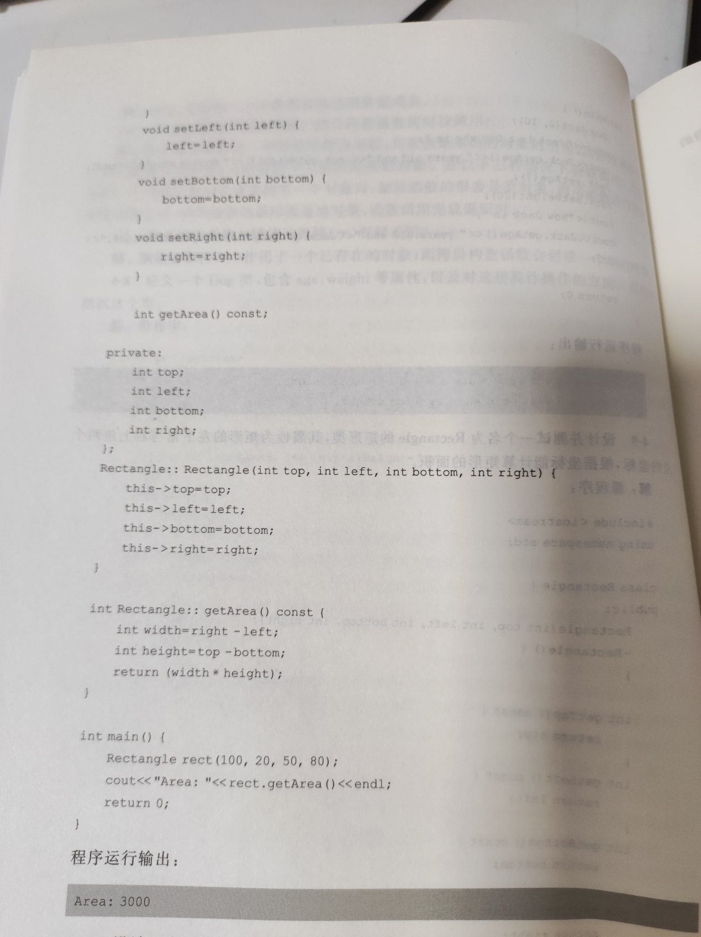
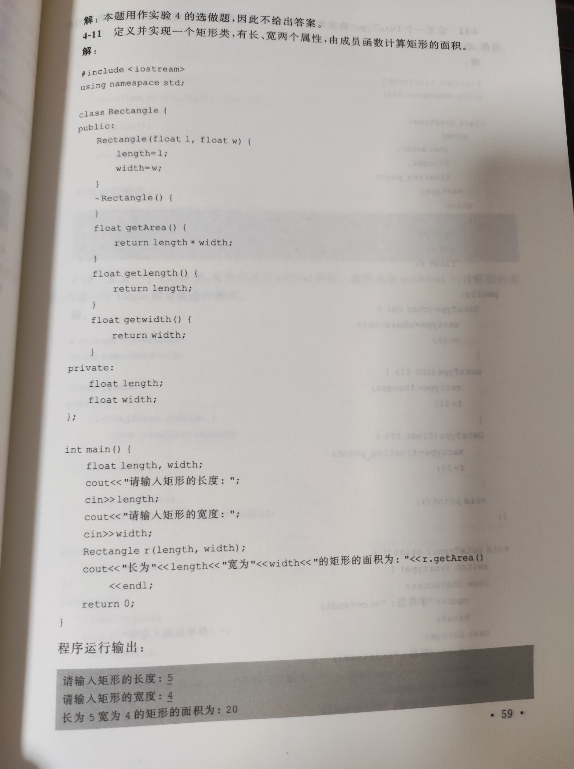
4. 构建一个个人银行账户类，包括账号id，余额，年利率，并设计如下函数：（2）能显示账户信息；（2）计算在账户不变动的情况下，n年后账户有多少钱。

